1. Merancang cara pemain **mengontrol karakter** atau objek dalam permainan baik menggunakan keyboar dan **mouse, kontroler, atau layar** sentuh adalah fungsi dari ...
   1. **Sistem Kontrol**
   2. Mekanik Dasar
   3. Interaksi Pemain
   4. Balancing dan Iterasi
   5. Progresi dan Pengembangan
2. Membangun aturan dasar yang mengatur interaksi pemain dengan objek atau karakter dalam permainan. Termauk **gerakan, serangan, lompatan**, pilihan dialog, dan aktivitas relevan lainnya adalah fungsi dari ...
   1. Sistem Kontrol
   2. **Mekanik Dasar**
   3. Interaksi Pemain
   4. Balancing dan Iterasi
   5. Progresi dan Pengembangan
3. Dalam mengembangkan game sangat penting memiliki kolaborasi tim yang efektif dibawah ini yang **bukan aspek-aspek** penting dalam menjaga kolaborasi tim yang sinergis adalah ...
   1. Komunikasi yang efisien
   2. **Kritik yang tidak membangun**
   3. Kolaborasi dan pertukaran ide
   4. Perencanaan dan delegasi tugas
   5. Pembagian pengetahuan dan keterampilan
4. Perangkat lunak yang menyediakan kerangka kerja untuk pengembangan permainan. Mereka memungkinkan pengembang untuk membuat dan mengelola berbagai aspek permainan seperti grafik, fisika, suara, animasi, kecerdasan buatan, dll adalah jenis software …
   1. **Game Engine**
   2. Version Control System
   3. Graphic Design Software
   4. Testing and Debugging Tools
   5. Integrated Development Environment
5. Perangkat lunak yang digunakan untuk menulis dan mengembangkan kode permainan. Mereka menyediakan lingkungan terpadu untuk pengembang dengan fitur seperti penyorotan sintaks, pengujian, debugging, dan alat pengembangan lainnya adalah jenis software …
   1. Game Engine
   2. Version Control System
   3. Graphic Design Software
   4. Testing and Debugging Tools
   5. **Integrated Development Environment**
6. Bahasa pemrograman yang digunakan dalam mengembangkan pada game engine unity adalah …
   1. C
   2. **C#**
   3. C++
   4. Java
   5. Python
7. Dibawah ini yang merupakan contoh game yang dibuat dengan unity adalah …
   1. PUBG
   2. Pacman
   3. Slither.io
   4. Minecraft
   5. **Pokemon Go**
8. Yang dimaksud dengan istilah E-Sport adalah ...
   1. Bentuk seni digital
   2. Permainan olahraga ekstrem
   3. Permainan olahraga tradisional
   4. Pelatihan fisik untuk atlet olahraga elektronik
   5. **Kompetisi bermain game video secara profesional**
9. Pou adalah permainan yang memiliki grafis cerah, mekanika permainan sederhana, dan pesan edukatif dimana pemain merawat dan mengurus karakter utama dalam permainan yang memiliki tanggung jawab memberi makanan, minuman, dan perawatan mandi. Pemain juga dapat memperindah ruangan dan dapat bermain berbagai mini game menyelesaikan tugas-tugas untuk mendapatkan keuntungan. Berdasarkan hal tersebut dapat diketahui target pemain pada Game Pou adalah ... (HOTS)
   1. Remaja
   2. Dewasa
   3. Orang tua
   4. **Anak-anak**
   5. Semua umur
10. Perhatikan gambar di bawah ini!

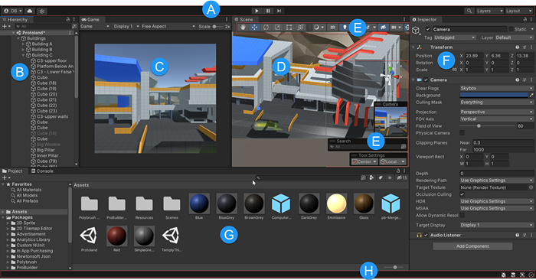

Berdasarkan gambar pada bagian B di atas, daftar hierarki dari semua objek yang ada dalam scene yang dapat melihat dan mengorganisir objek dalam scene, yaitu fungsi dari …

* 1. **Hierarki Window**
  2. Inspector Window
  3. Toolbar Window
  4. Game View
  5. Scene View

1. Perhatikan gambar di bawah ini!



Berdasarkan gambar pada bagian C di atas, window yang menampilkan tampilan visual dari scene permainan yang dapat menavigasi, memilih objek, dan mengatur tampilan scene, yaitu fungsi dari …

* 1. Hierarki Window
  2. Inspector Window
  3. Toolbar Window
  4. **Game View**
  5. Scene View

1. Perhatikan gambar di bawah ini!



Berdasarkan gambar pada bagian D di atas, window yang menampilkan tampilan visual dari scene permainan untuk menavigasi, memilih, dan mengatur tampilan, yaitu fungsi dari …

* 1. Hierarki Window
  2. Inspector Window
  3. Toolbar Window
  4. Game View
  5. **Scene View**

1. Perhatikan gambar di bawah ini!



Berdasarkan gambar pada bagian F di atas, window yang menampilkan tampilan visual dari scene permainan untuk menavigasi, memilih, dan mengatur tampilan, yaitu fungsi dari …

* 1. Hierarki Window
  2. **Inspector Window**
  3. Toolbar Window
  4. Game View
  5. Scene View

1. Perhatikan gambar di bawah ini!

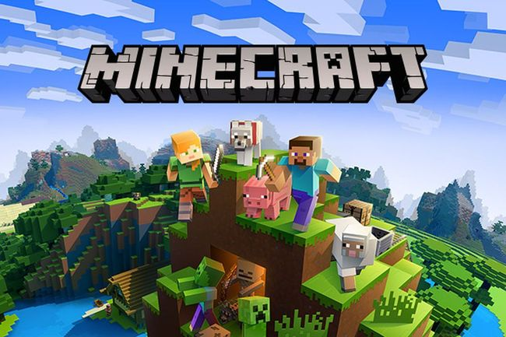

Minecraft adalah game buatan Markus Notch Persson yang dibuat dalam bahasan pemrograman Java. Game ini dapat dimainkan secara tunggal ataupun multi. Apa genre game minecraft? Klik pada setiap jawaban benar! (PG Kompleks)

1. **Survival Game**
2. **Sandbox Game**
3. Adventure Game
4. Multiplayer Online Battle Arena
5. Perhatikan gambar di bawah ini!

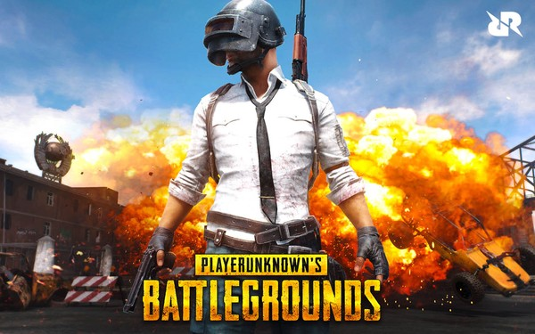

PUBG: Battlegrounds adalah sebuah permainan battle royale, di mana 100 orang sekaligus dapat bermain secara daring. Pemenang dari permainan ini adalah individu atau tim yang dapat bertahan hingga akhir. Apa genre game PUBG? Klik pada setiap jawaban benar! (PG Kompleks)

* 1. **Survival Game**
  2. Sandbox Game
  3. Adventure Game
  4. **Multiplayer Online Battle Arena**

**ESSAY**

1. Jelaskan langkah-langkah merumuskan ide konsep game!

**1. Pahami tujuan perancangan  
2. Kenali target pemain  
3. Eksplorasi genre game  
4. Dapatkan inspirasi game  
5. Buat catatan ide konsep  
6. Buat dokumen konsep**

1. Jelaskan 3 genre game!

**1. Action adalah game aksi menempatkan pemain dalam situasi di mana mereka harus bergerak cepat, bereaksi cepat dan sering kali berperang atau melawan musuh  
2. Adventure adalah game fokus pada narasi dan eksplorasi pemain sering menjalajahi dunia dalam game, memecahkan teka-teki, dan berinteraksi dengan karakter lain  
3. RPG adalah game yang mengambil peran karakter tertentu dan mengembangkannya seiring berjalannya waktu**

1. Jelaskan elemen-elemen pada GDD!

**1. Konsep Game  
2. Mekanik Gameplay  
3. Karakter dan Dunia Game  
4. Progression dan Pemajuan  
5. Grafik dan Audio  
6. Narasi  
7. Antarmuka Pengguna**

1. Game balap mobil sering menggunakan prinsip-prinsip hukum newton untuk mensimulasikan pergerakan mobil. Analisislah bagaimana hukum newton pertama digunakan dalam game ini untuk menggambarkan tindakan reaksi antara mobil dan permukaan jalan!

**Hukum Newton Pertama menyatakan bahwa sebuah objek akan cenderung tetap dalam keadaan diam atau bergerak dengan kecepatan konstan kecuali jika ada gaya eksternal yang bekerja pada objek tersebut. Dalam konteks game balap mobil, ini berarti bahwa mobil akan cenderung untuk tetap bergerak dengan kecepatan dan arahnya saat ini kecuali ada gaya-gaya eksternal yang memengaruhi pergerakan mobil**

1. Dalam permainan platformer, karakter pemain dapat melompat dengan kecepatan tertentu. Jika karakter melompat dari platform dengan ketinggian 10 meter. Hitunglah waktu yang dibutuhkan karakter untuk mencapai tanah!

